RUKOVANJE SELOTEJPOM

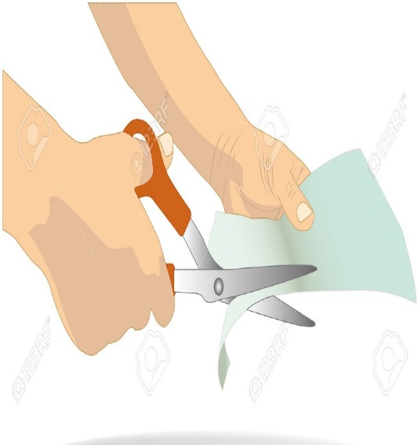

OMILJENIM BOJICAMA OBOJI CRTEŽE U PRILOGU, A ZATIM IH IZREŽI PA SPOJI SELOTEJPOM.

